深 圳 大 学 实 验 报 告

课程名称： 计算机网络

实验项目名称： 实验一 网线制作

学院： 计算机与软件学院

专业： 软件工程

指导教师： 崔来中

报告人： 学号： 班级：

实验时间： 2025年2月24日

实验报告提交时间： 2025年2月25日

教务部制
实验目的与要求：
- 试验目的
  - 认识网线（双绞线）及其制作工具，掌握各种标准的网线线序排列和网线制作方法
- 试验内容
  - 认识网线和水晶头。
  - 认识网线连接标准。
  - 学习使用双绞线网线制作工具。
  - 制作、测试网线。
- 试验环境
  - 网线、水晶头、网线制作工具和网线测试工具

方法、步骤：
步骤1：准备材料和工具
材料：5类双绞线，RJ45插头
工具：压线钳
步骤2：用压线钳剥双绞线
步骤3：除去被剥的外包层
步骤4：分开4组双绞线
步骤5：松开双绞线
步骤6：按T568B规定的顺序排列8根导线
步骤7：剪断线排
线排长度约6~8mm
步骤8：确认线排的顺序
步骤9：将线排插入RJ45插头
步骤10：将RJ45插头插入压头槽
步骤11：压线
用力将压线钳压到极限位置
步骤12：压线
用力将压线钳压到极限位置
步骤13：制作另一端RJ45接口
步骤14： 检测

实验过程及内容：
1.准备材料
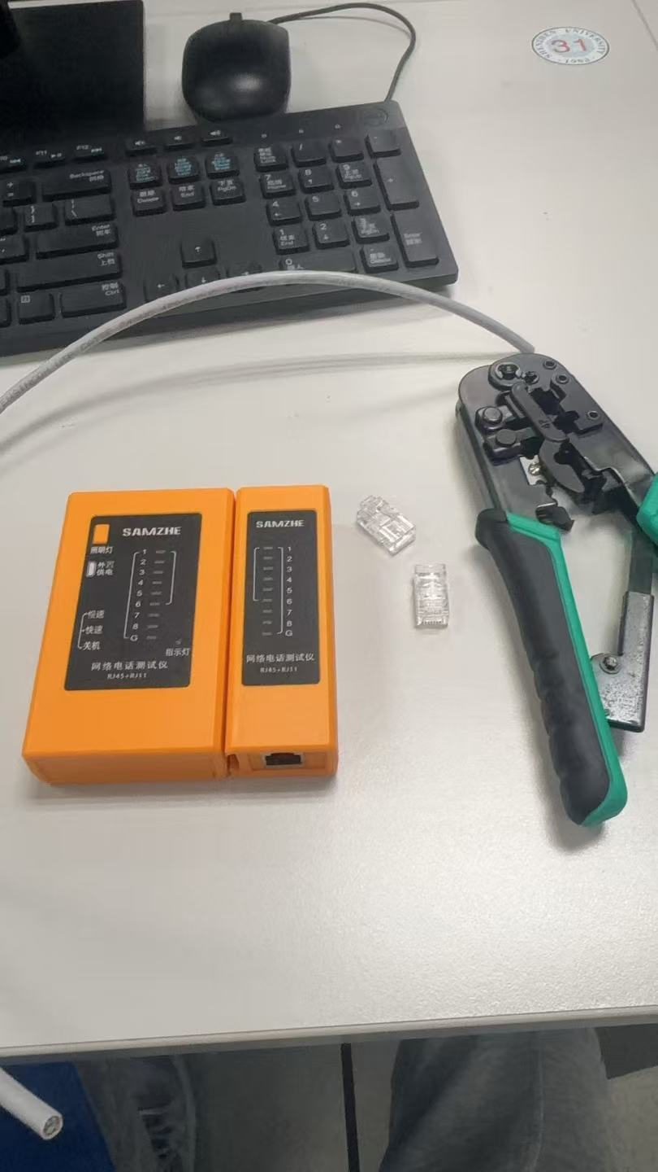
2.用压线钳剥双绞线，除去被剥的外包层
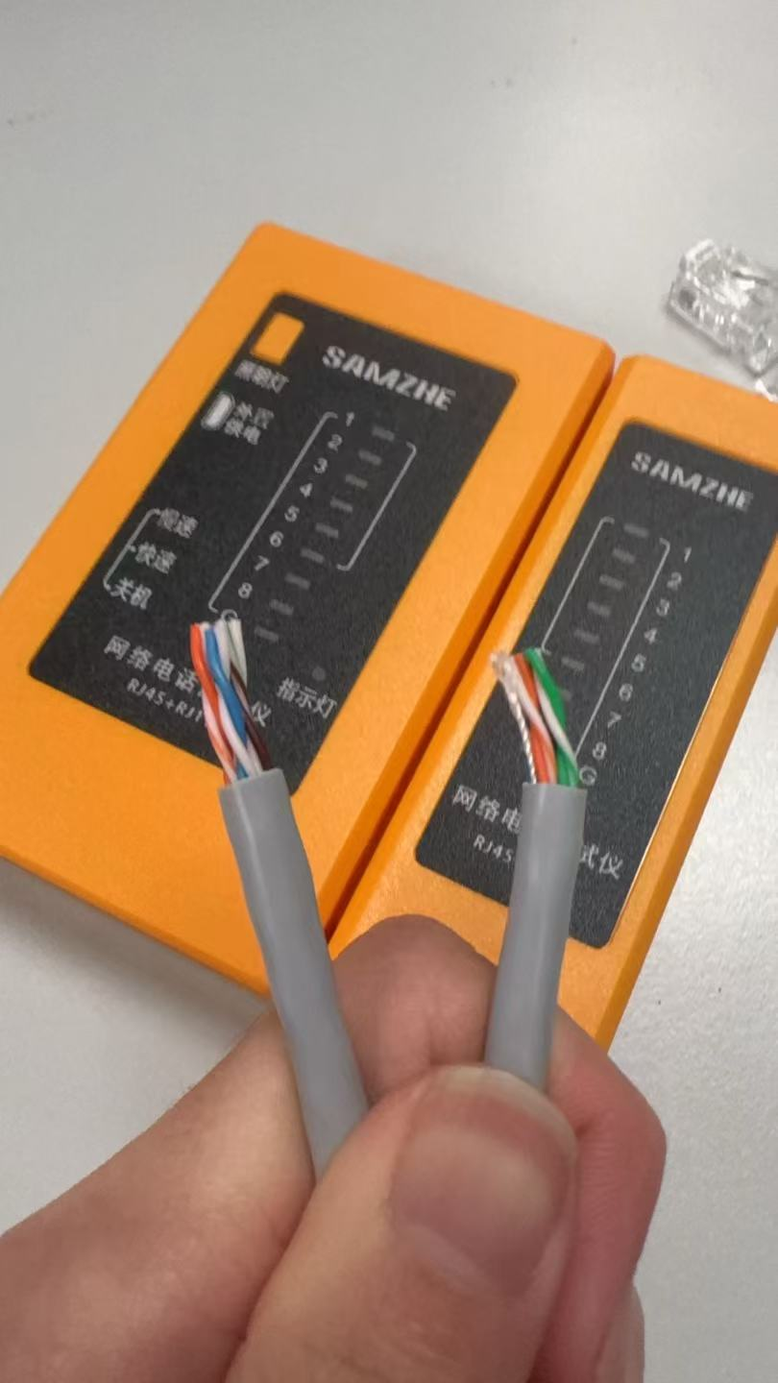
3. 分开4组双绞线，松开双绞线，剪断线排使其平齐并按规定的顺序排列8根导线
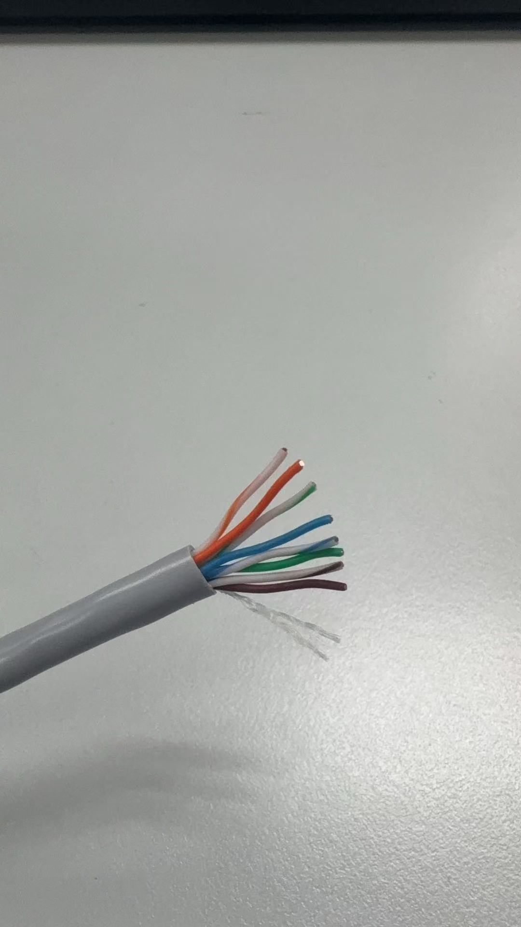
4. 确认线排的顺序，将线排插入RJ45插头，将RJ45插头插入压头槽完成压线
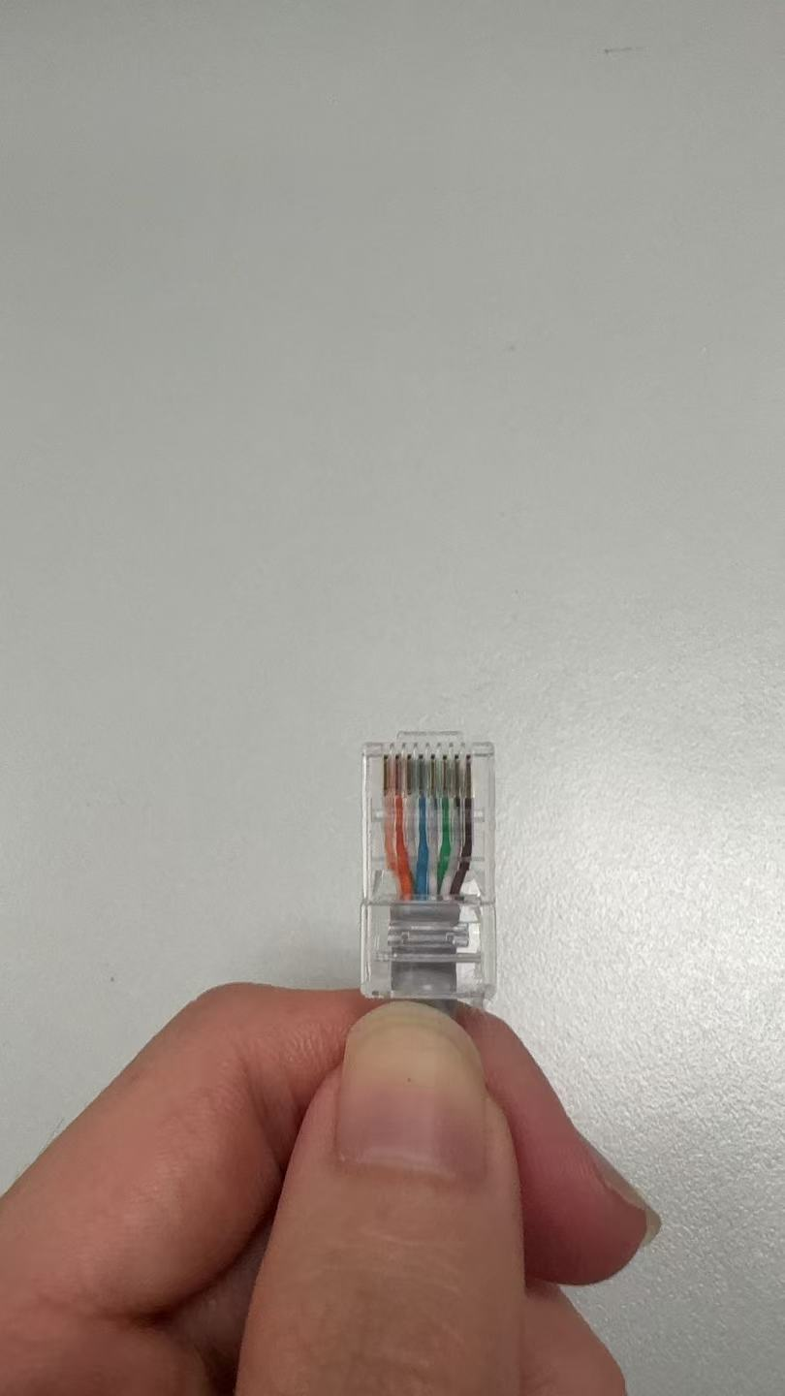
5.重复3、4，完成另一头压线
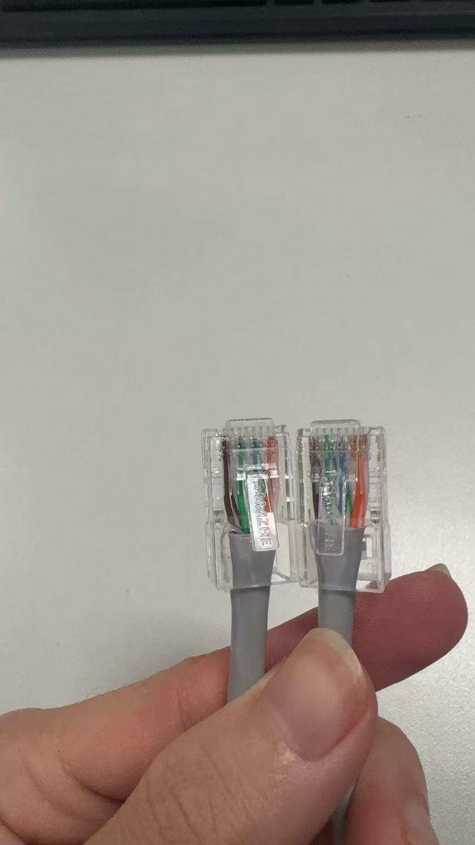
6.使用检测器检测网线是否制作正确
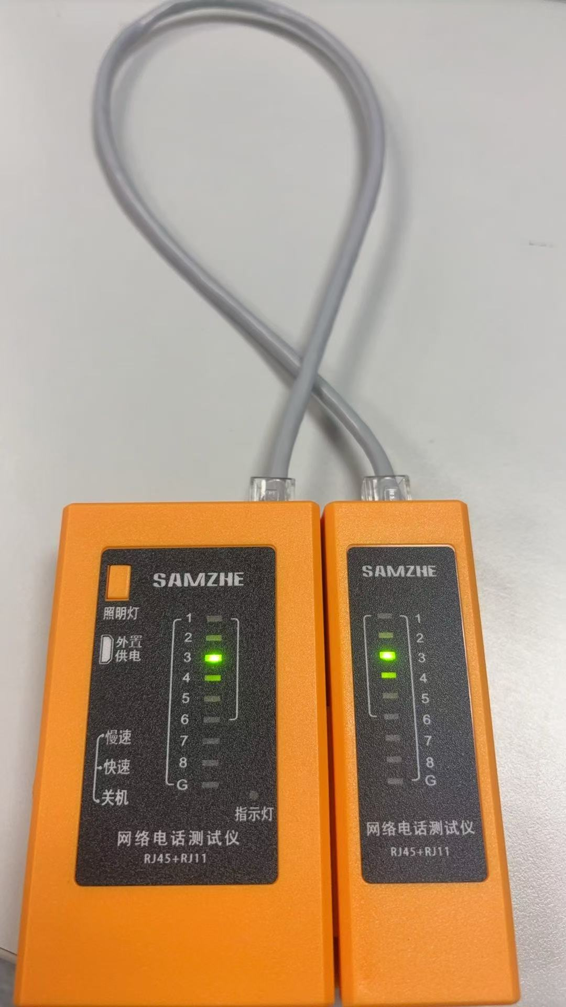
实验分析：
网线两头分别插入检测器两插口并开机后，检测器指示灯由1到8逐个点亮，说明该网线按照T568B规定的连接方法制作成功
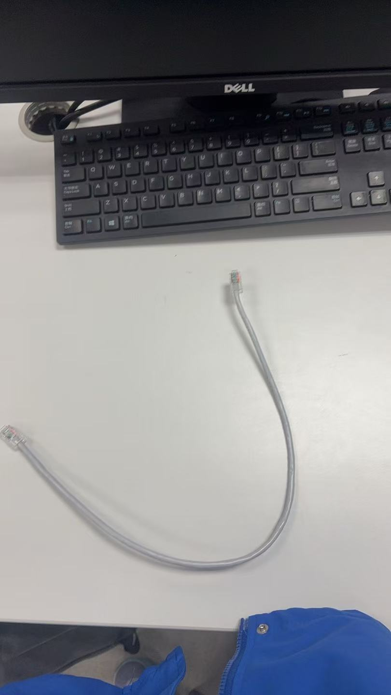

深圳大学学生实验报告用纸

实验结论：
通过该实验的学习能够掌握认识网线（双绞线）及其制作工具，掌握T568B标准的网线线序排列和网线制作方法，掌握使用网线制作工具和网线测试工具。

指导教师批阅意见：

成绩评定：

指导教师签字：
年 月 日
备注：
注：1、报告内的项目或内容设置，可根据实际情况加以调整和补充。
2、教师批改学生实验报告时间应在学生提交实验报告时间后10日内。

